2017届数学模拟测试卷 宋伟
一、、计算题。 （29分）
1、直接写出结果（5分）：
3478÷51≈ （0.18 ＋0.9）÷9 = 10÷1%= 6.3×= 16×（1－75%）= 11－1－2 .125 = 3÷ ÷4= 0.9＋99×0.9= 3.2－1.57= $\frac{2}{a}+\frac{2}{a}+$…+$\frac{2}{a}$=
20个

2、脱式计算，能简算的要简算（18分）：
×[ —（ —）] 42.1－$\frac{9}{\text{20}}$－0.55

÷$2\frac{1}{5}$＋× （2.4－$\frac{\text{23}}{\text{20}}$）÷0.625＋$\frac{4}{5}$

989×9.9＋9.89×10 10×$\frac{3}{4}$+15×75%－0.75

3、求未知数X（6分）：
1 － X = 42∶$\frac{3}{5}=$χ∶$\frac{5}{7}$ X÷＋7=103

二、填空。（20分）
1、七亿六千零三十万零二十八写作（ ），把7900改写成“万”作单位的数是（ ）。
2、一幅地图，图上用5厘米的长度表示实际距离80千米的距离。这幅地图的比例尺是（ ），如果两地实际距离相距120千米，那么在这幅地图上应画（ ）厘米。
3、△△□☆★△△□☆★△△□☆★……左起第30个是（ ），△是（ ）个时，其他三种图形一共是18个。
4、2小时36分=（ ）时 8吨50千克=（ ）吨
5、一个圆锥体积是18立方分米，底面积是6平方分米，高是（ ）分米。
6、把甲组人数的 $\frac{1}{6}$调入乙组中，这时甲乙两队的人数相等，原来甲组人数与乙组人数的比是（ ）。
7、把一个高10厘米的圆柱沿直径切成两半，表面积增加了80平方厘米，这个圆柱原来的表面积是（ ）平方厘米。
8、把一根铁丝围成一个边长为6.28分米的正方形。如果把这跟铁丝改围成一个圆，它的半径是( )分米。
9、把$\frac{6}{7}$米平均分成4段，每段占全长的（ ）%，每段长（ ）米。
10、（ ）÷8=( ):40=( )%=( )=0.625 （最后一空填分数）
11、某小区种树，种活了380棵，有20棵没活，成活率为（ ）%；如果要保证种活456棵树，至少要种树（ ）棵。
12、一件商品打八五折后卖34元，这件商品原价是（ ）元。
13、一个长方形的周长是24分米，长和宽的比是7：5，这个长方形的面积是（ ）。

三、判断。（对的打“√”，错的打“×”，5分）
1、圆的面积与它的半径成正比例。 （ ）
2、被减数、差、减数的和与被减数相除，商为2。 （ ）
3、将50克盐溶入200克水中，盐水的含盐率是25%。 （ ）
4、 半径2厘米的圆，它的周长和面积是相等的。 （ ）
5、某书店的儿童读物实行八五折优惠，就是减价15%。 （ ）

四、选择。（把正确答案的序号填到括号里，5分）
1、一对互相咬合的齿轮，大齿轮有150个齿，小齿轮有有60个齿，当大齿轮转动40圈时，小齿轮转动（ ）圈。
A、16 B、 40 C 、100 D、60
2、一件工作，甲独做要8天完成，乙独做要10天完成，甲和乙的工效比（ ）。
A、8 ：10 B、4 ：5 C、 ： D 、5 ：4
3、甲数是5，乙数是4，（5－4）÷5=20% 表示（ ）。
A、乙数比甲数少20% B、甲数是乙数的20% C、甲数比乙数多20%\
4、某篮球俱乐部组织比赛，每两个队之间赛一场，一共比赛了36场，有（ ）支队伍参赛。
A、7 B、8 C、9 D、10
5、一根铁丝剪成两段，第一段长$\frac{3}{4}$米，第二段占全长的$\frac{3}{4}$，那么（ ）
A、第一段长 B、第二段长 C、两段一样长 D、无法比较

五、按要求完成下列各题。（7分）
1在下面的方格图中先画出和长方形面积相等的平行四边形、三角形、梯形各一个，再在长方形中画一个最大的圆。（4分）
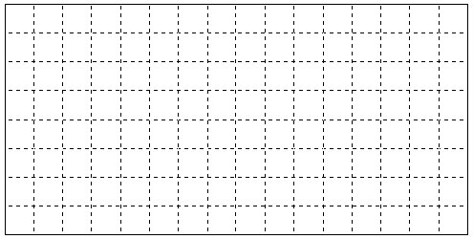

2、请画一个半径为2厘米的半圆，并求出半圆的周长。（3分）

六、看图解决问题（5分）
下面是航模小组制作的两架航模飞机在一次飞行中飞行时间和高度的记录。
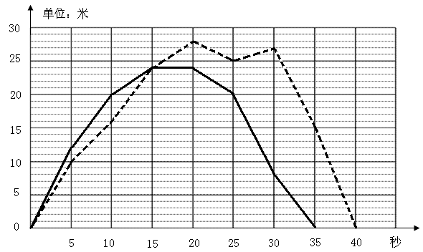
甲飞机
乙飞机

1、这甲飞机飞行了（ ）秒，乙飞机飞行了（ ）秒，甲飞机的飞行时间比乙飞机长。（1.5分）
2、从图上看，起飞后第10秒乙飞机的高度是（ ）米，起飞后第（ ）秒两架飞机处于同一高度, 起飞后大约（ ）秒两架飞机的高度相差最大。（1.5分）
3、说说从起飞后第15秒至20秒乙飞机的飞行状态。（1分）

七、解决问题（29分）
1、只列式不计算（6分）。
（1）一个机关精简后有工作人员120人，比原来人员少40人，精简了百分之几？

（2）李叔叔把一万元钱存入银行，整存整取三年，到期时，李叔叔一共可以取出多少元钱？（年利率为3.96%）

（3）徒弟加工零件45个，比师傅加工零件个数的多5个，师傅加工零件多少个？

2、列式解答（4+4+5×3=23分）。
（1）一袋米，第一周吃了40%，第二周吃了，还剩6千克，这袋米原来有多少千克？

（2）张师傅加工一批零件，第一天完成的个数与零件的总个数的比是1:3。如果再加工15个，就可以完成这批零件的一半。这批零件共有多少个？

（3）王大妈家的柜式空调长0.4米，宽0.2米，高1.7米，为了防灰尘，王大妈准备用布做一只长方体套子把这只空调罩起来，请你帮她算一下，做这只套子至少需用多少平方米的布？（接头处共需用布0.2 平方米）

（4）六（1）班上学期女生是男生人数的80%，这学期转进2名女生后，女生是男生人数的$\frac{5}{6}$。这学期全班有多少人？

（5）某地电费收取办法规定如下：每月用电在200度（含200度）以内的，每度电收费0.457元；每月用电超过200度的，超过部分每度电优惠0.10元。小强家七月份用电情况如图，他家七月份应付电费多少元？

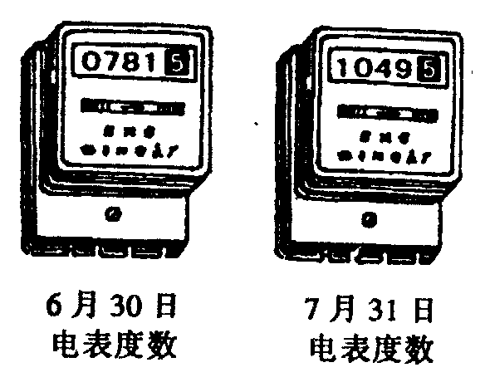

八、开动脑筋（3×3+6+5=20分）
（1）、一个班有43人，其中女生22人，转走（ ）名女生后，男生占全班人数的52.5%。
（2）甲、乙两个数之差是27.17，如果把乙数的小数点向右移动一位就与甲数的一半相等。甲数是（ ），乙数是（ ）。
（3）一只小虫在数轴上原点处，第一次向右跳了1个单位，紧接着又向左跳了2个单位，第3次向右跳了3个单位，第4次向左跳了4个单位……按以上规律，它共跳了101次，你能确定小虫在数轴上的最后落点表示什么数吗？（ ）
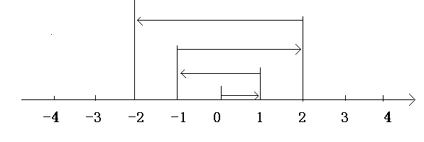
①
②
③
④
前4次跳动图

(4) 请根据三角形、四边形的内角和规律，试填：
三角形内角和为180度，四边形内角和为360度，五边形内角和为（ ），六边形的内角和为（ ），……，n边形的内角和用字母表示为（ ）。
(5) 、甲、乙两种商品成本共3000元，甲商品按40%的利润定价，乙商品按30%的利润定价，两种商品都按定价的90%出售，结果获利690元。甲种商品的成本是多少元？

